День 1 (30.03.19.)

**Инструктаж по технике безопасности.**

В лаборатории согласно ГОСТ Р 52905 – 2007) должны соблюдаться правила биологической безопасности, правила сбора и удаления отходов.

Так как весь биологический материал является источниками инфекции, необходимо соблюдать следующее:

1. распаковка биологического материала проводится в индивидуальных средствах защиты (халаты, резиновые перчатки);
2. биоматериал помещают на металлические или пластиковые подносы;
3. не допускается оставлять на столах нефиксированный биоматериал;
4. после окончания работы проводится дезинфекция рабочих мест и помещений лаборатории в резиновых перчатках;
5. для обеззараживания используются средства уничтожения вирусной и бактериальной флоры;
6. потенциально опасные отходы дезинфицируют, собирают в герметическую одноразовую упаковку и удаляют из лаборатории в контейнерах, установленных в определенных местах на территории учреждения.

Перед началом работы:

1.Надеть и привести в порядок рабочую одежду: халат, застегнуть манжеты и полы халата, надеть шапочку и подобрать под нее волосы. На ноги надеть сменную обувь.

2.Подготовить и проверить средства индивидуальной защиты.

3.Повреждения кожи на руках, если таковые имеются, заклеить пластырем или надеть напальчники.

Во время работы:

1. Медперсонал должен неукоснительно соблюдать меры индивидуальной защиты, особенно при проведении инвазивных процедур, сопровождающихся загрязнением рук кровью и другими биологическими жидкостями.

2. Для предохранения себя от инфицирования через кожу и слизистые оболочки медперсонал должен соблюдать следующие правила:

-применять спиртовые дезинфекционные растворы для рук; дезинфекцию рук никогда не следует предпочитать использованию одноразовых перчаток; руки необходимо мыть водой с мылом, каждый раз после снятия защитных перчаток;

-руки следует вытирать только индивидуальным полотенцем, сменяемым ежедневно, или салфетками одноразового использования;

-никогда не принимать пищу на рабочем месте, где может оказаться кровь или отделяемое пациента.

3.Использовать барьерные средства защиты необходимо не только при работе с инфицированными пациентами, каждый пациент считается потенциально опасным в отношении инфекционных заболеваний.

Подпись общего руководителя

Подпись студента

м.п.

День 2 (1.04.19.)

Заполнение дневника практики.

День 3 (2.04.19)

На следующий день практики я проводила прием, регистрацию и маркировку биологического материла. Прием материала проводится в специально оборудованном кабинете и осуществляется через приемное окно. Все поступающие в клинико-диагностическую лабораторию образцы регистрируют в электронной системе qMS и в жрунале «приема биологического материала».

Медицинская информационная система qMS осуществляет такие функции, как хранение полной информации о пациенте в электронной медицинской карте, фиксация всех действий врачей, управление потоком пациентов и ресурсами учреждения, ведение финансовой отчетности, аналитическая обработка данных и выявление причинно-следственных связей для доказательной медицины.

После регистрации поступившего материала, печатают штрихкод и наклеивают на пробирку. Далее в зависимости от назначения образец направляют в нужный отдел для проведения исследований.

Иммунологические исследования — диагностические методы, базирующиеся на специфическом взаимодействии антигенов и антител. Широко применяются для лабораторных анализов инфекционных и паразитарных заболеваний, а также достоверного определения групп крови, нарушений гормонального фона, тканевых и опухолевых антигенов, распознавания аллергии и аутоиммунных процессов, видовой принадлежности белка, а также беременности.



День 4 (3.04.19.)

В четвертый день прохождения практики я проводила исследования клеточного звена иммунной системы.

Для исследования клеточного иммунитета используется венозная кровь. Забор материала производится утром, натощак. Накануне процедуры рекомендуется исключить употребление жирной пищи, алкоголя, прекратить прием антибиотиков.

**Исследование клеточного иммунитета**(анализ на иммунитет) необходимо для выявления первичного или вторичного иммунодефицита, а также для контроля проведения иммуностимулирующей терапии. Клеточный иммунитет представлен различными популяциями Т- и В-лимфоцитов, соотношение которых играет важную роль для оценки состояния этого звена иммунитета. Эта система борется с грибами, вирусами, опухолями. Именно благодаря клеточному иммунитету происходит отторжение тканей. Используя флюорохром-меченые моноклональные антитела, связывающиеся с определёнными CD, можно произвести подсчёт содержания лимфоцитов, относящихся к различным по функции или стадии развития субпопуляциям. Это позволяет понять природу некоторых заболеваний, оценить состояние пациента, следить за течением и прогнозировать дальнейшее развитие заболевания.

**В профиль входят следующие показатели:**

* Концентрация лимфоцитов;
* %,абсолютное значение Т-лимфоциты (CD3+),
* Т-хелперы (CD3+CD4+),
* Т-цитотоксические лимфоциты (CD3+CD8+),
* иммунорегуляторный индекс (CD3+CD4+/CD3+CD8+),
* В-лимфоциты (СD19+),
* ЕК-клетки (CD3-CD16+CD56+),
* Т-ЕК-клетки (CD3+CD16+CD56+).

**Оценка иммунного статуса**в первую очередь актуальна для часто болеющихпростудными заболеваниями, для больных хроническими инфекционными заболеваниями – гепатитами, герпесом, ВИЧ. Для ВИЧ-инфицированных особенно важно регулярно сдавать иммунологический анализ крови, т.к. только данные о клеточном иммунитете, точнее о состоянии пула CD4 лимфоцитов, достоверно отражают динамику развития болезни и позволяют делать относительно точные прогнозы. Не менее важны иммунологические исследования крови для аллергологических и ревматологических больных, людей страдающих заболеваниями желудочно-кишечного тракта. Иммунологическое исследование крови позволяет определить количество лимфоцитов и концентрацию их различных подвидов.

После проведения всех исследования я провела утилизацию отработанного материала и дезинфекцию инструментария.

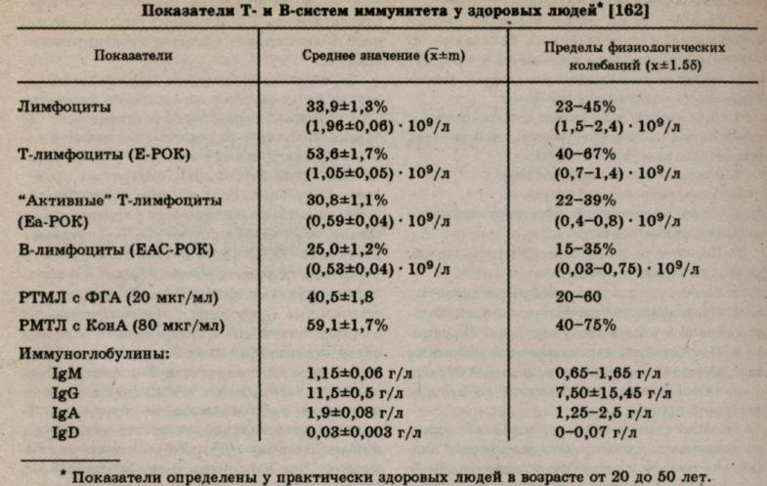

День 5 (4.04.19.)

На следующий день практики я продила исследования гуморального звена иммунной системы.

Эти исследования характеризуют функциональную активность В-звена иммунитета. Наиболее распространенным методом является определение количества иммуноглобулинов 3 основных классов (А, М, G) методом радиальной иммунодиффузии в геле.

В норме содержание иммуноглобулинов

* класса А - (1,9*0,008) г/л (1,26-2,5);
* класса М - (1,15*0,06) г/л (0,65— -1,65);
* класса G - (11,5*0,5) г/л (7,50-15,46).

Иммуноглобулин класса D обычно не определяют из-за неясности до конца его биологической роли. Для определения иммуноглобулина Е (крайне важный тест при диагностике аллергии) требуется комплекс оборудования и реактивов радиоиммунного или иммуноферментного анализа. Поэтому этот тест пока не получил широкого распространения.

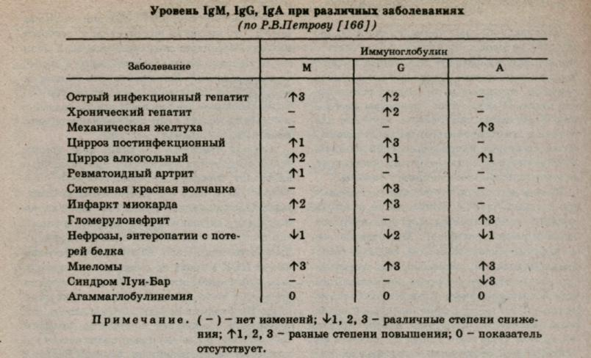Весьма информативным и широко применяемым методом является определение количества циркулирующих иммунных комплексов (ЦИК), представляющих собой растворимые комплексы «антиген-антитело». При различных патологических процессах ЦИК могут приводить к повреждению мембранных структур организма. Данный тест является одним из основных в диагностике аутоиммунных заболеваний. Определяют количество ЦИК при помощи реакции осаждения полиэтиленгликолем с последующим спектрофо-тометрированием. В норме степень пропускания лучей, уровень ЦИК, не ниже 90-95%.

День 6 (5.04.19.)

В последний день практики я проводила реакцию ИФА.  
В основе иммуноферментного анализа лежит иммунная реакция антигена с антителом,а присоединение к антителам ферментной метки позволяет учитывать результат реакции антиген-антитело по появлению ферментативной активности или по изменению ее уровня. В упращенном виде механизм реакции можно представить следующим образом:

Первая реакция происходит между определяемым Ig (Ab) и очищенным антигеном возбудителя (Ag), фиксированным к поверхности лунок иммунологического планшета. Для выявления образовавшихся иммунных комплексов проводят вторую иммунологичесую реакцию, в которой в качестве антигена выступает связавшийся специфический Ig, а в качестве антител к нему — коньюгат, представляющий собой Ig (Ab) к соответствующему Ig человека, меченный ферментом -пероксидазой (K) Далее происходит ферментативная реакция, катализируемая ферментной частью молекулы коньюгата. Субстратом данной реакции служит бесцветное вещество — хромоген, который в ходе реакции образует окрашенное вещество. Интенсивность окраски в лунке определенным образом зависит от количества содержащихся в пробе иммуноглобулинов.

После остановки реакции проводят фотометрирование лунок с помощью специальных приборов.для учета результатов используют специальные приборы. При сравнении со значений оптической плотности контрольных проб проводят математическую обработку результатов анализа. Чем выше оптическая плотност в данной ячейки, тем большее количество специфических антител содержится в пробе.